Samstagsgrillen
04.11.2023

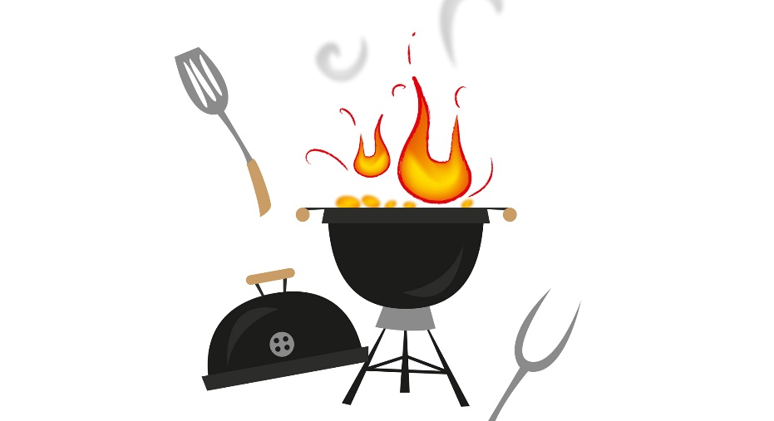

Wir treffen uns schon um 16:00 Uhr, da es jetzt schon früher dunkel wird.
Grillgut und gute Laune bringt ihr wieder selber mit und Getränke gibt’s wie immer bei uns.

Wenn´s kalt wird, dann heizen wir uns natürlich ein.

Euer Vorstand

